Proponuję na zajęcia rewalidacyjne
Grazka Grazkowska sent Dzisiaj o 16:20
Dla Kubusia i Paulinki
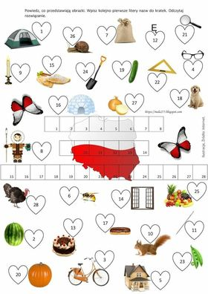

Dla Mateuszka
